Міністерство освіти і науки України
Національний технічний університет України
«Київський політехнічний інститут ім. І. Сікорського»

Кафедра інженерії програмного забезпечення в енергетиці

Лабораторна робота № 2
з курсу: «Розробка програмного забезпечення мобільних пристроїв»
За новим планом

Виконав:
студент 4-го курсу,
групи ТВ-23
Сулло Даніелє
Посилання на GitHub репозиторій:
Посилання

Перевірив:
Недашківський О.Л.

Київ 2025/2026
Лабораторна робота №2
Варіант: 22
Тема для 22 варіанту: Система моніторингу трансформаторів
Завдання:
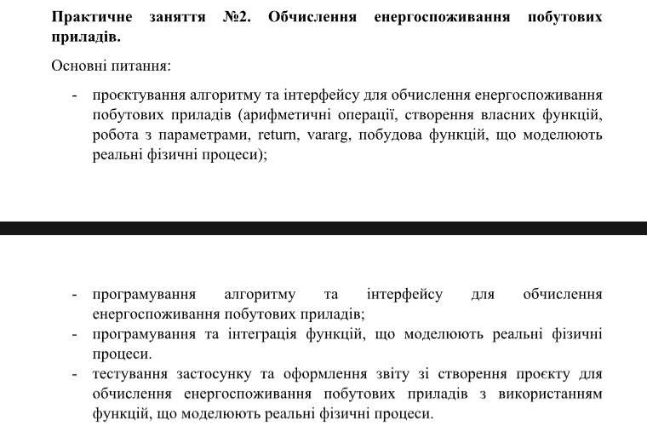
Хід виконання:
Основною темою для виконання цієї лабораторної роботи, буде використання теми «Система моніторингу трансформаторів», де будуть використовувати різні функції, які імітують реальні процеси по типу роботи самих трансформаторів, або їх передачі електроенергії. Також буде наведено графічний інтерфейс для користувача, який буде йому дозволяти зручно переглядати усі наявні трансформатори та легко працювати з ними, при взаємодії з графічним інтерфейсом. Також при написані функцій, які імітуватимуть реальні фізичні процеси та явища, необхідно буде використати такі параметри як return та vararg. Усе тестування буде проходити вручну, оскільки проект не є великим та не потребує якогось повноцінного тестування. Щодо ручного тестування буде перевірятись загальна працездатність функцій і розрахунків, а також працездатність і правильна робота самого інтерфейсу користувача.
Тому для початку роботи, необхідно створити потрібні класи, функцій і розмістити в них змінні, якими ті будуть описуватись. Я вирішив зробити , аби користувач сам міг задавати деякі параметри (напруга, сила струму, ККД) і аби на основі цих параметрів проводились певні обчислення, аби задовільнити вимоги завдання лабораторної роботи, і використати справжні формули розрахунків у лабораторній роботі. Тому почнемо з класу трансформатора, його описаних параметрів та функцій. Детальніше наведений код на рисунку 1.
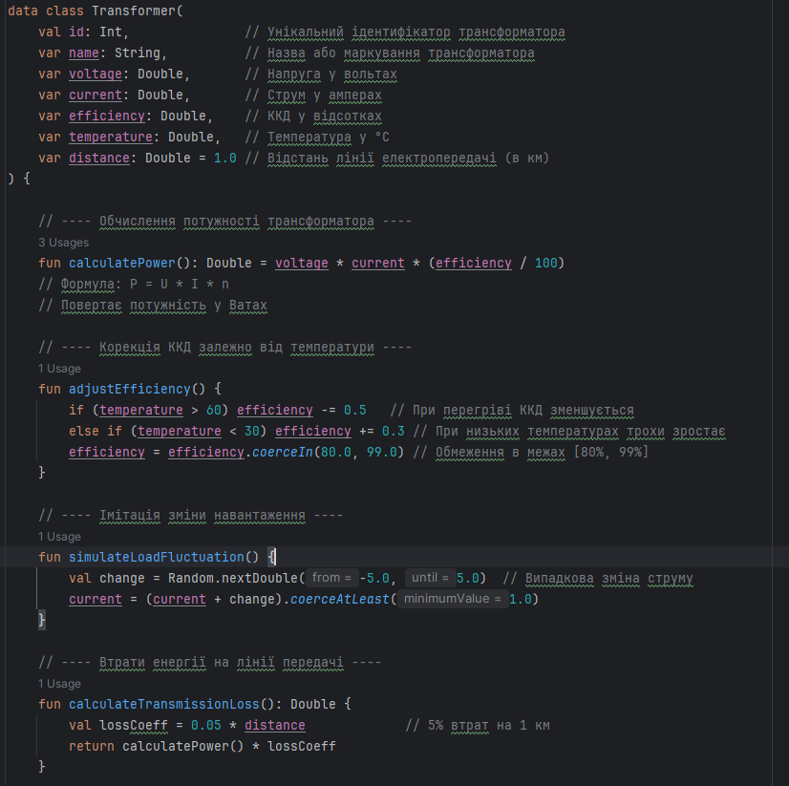
Рисунок 1 – Приклад класу трансформатора і його описаних функцій
Як видно з рисунку 1, в нас є функція для обрахунку потужності певного трансформатора, яка використовує формулу множення напруги на силу струму, що відповідає реальній формулі з обчислення потужності. Далі перейдемо до функції корекції ККД, яка дозволяє наблизити коефіціенти корисної дії до наближених реальних значень враховуючи певні поправки при передачі електроенергії. Також використана функція, для обрахунку втрат енергії при передачі її на певну відстань. Оскільки при передачі електроенергії, певна енергія розсіюється при передачі. Також можна звернути увагу на самі параметри, які наведені на рисунку 1 і описують роботу самого трансформатора і його значень.
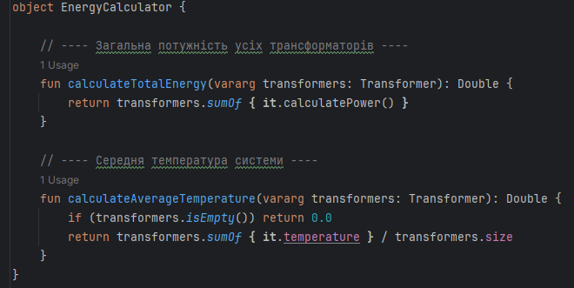
Рисунок 2 – Створення енергетичного калькулятора
Як видно з рисунку 2, у нас присутня функція енергетичного калькулятора, яка розраховує загальну потужність трансформаторів, а також середню температуру усіх трансформаторів. Тут наведено приклад використання функцій vararg, яка беруть значення з трансформаторів, не в залежності від кількості самих трансформаторів. Тобто функція дозоляє обрахувати потужність і температуру будь-якої n-нної кількісті трансформаторів, яка може бути задана користувачем.
Тепер перейдемо до створення самого графічного інтерфейсу користувача, де будуть йому відображені усі кнопки, та доступ до функцій, якими він може скористатись, як наведено на рисунку 3.
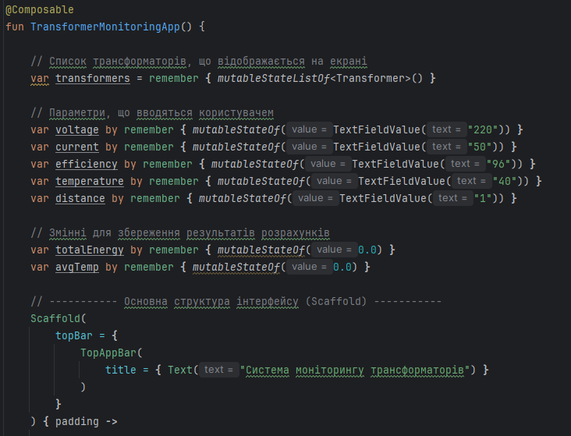
Рисунок 3 – Створення полів для трансформаторів, які зможе заповнити користувач
З рисунку 3 видно, що створюються усі потрібні змінні, які будуть використані надалі при проектуванні лабораторної роботи №2. Тепер можна переходити до більш детального розгляду інтерфейсу користувача, як наведено на рисунках 4-5.
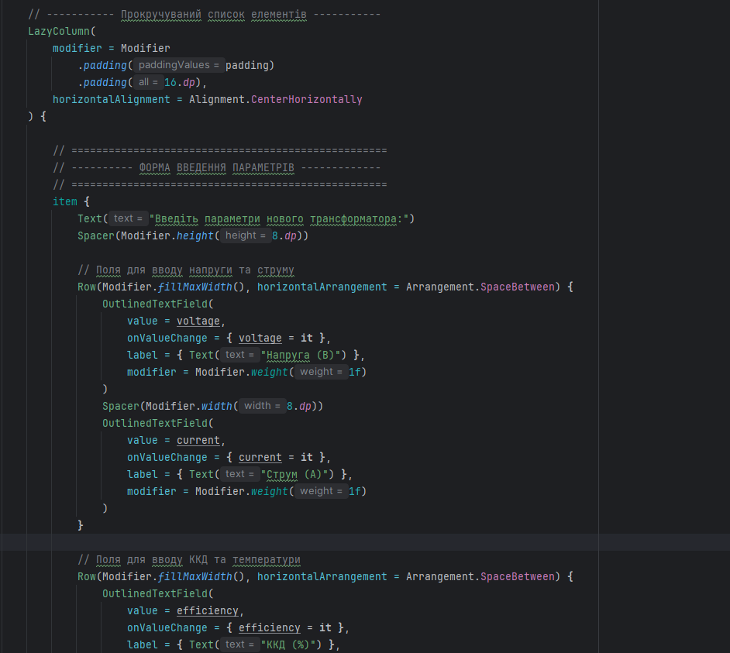
Рисунок 4 – Реалізація Lazy Column
З рисунку 4, видно, що було реалізована Lazy Column, це така функція яка дає можливість користувачу спокійно і без проблем прокручувати зміст сторінки, на якій він знаходиться у даний момент часу. Ця функція гарантує що всі елементи буде коректно відображено, і не буде ніяких з цим проблем при прокручуванні деяких елементів униз або угору.
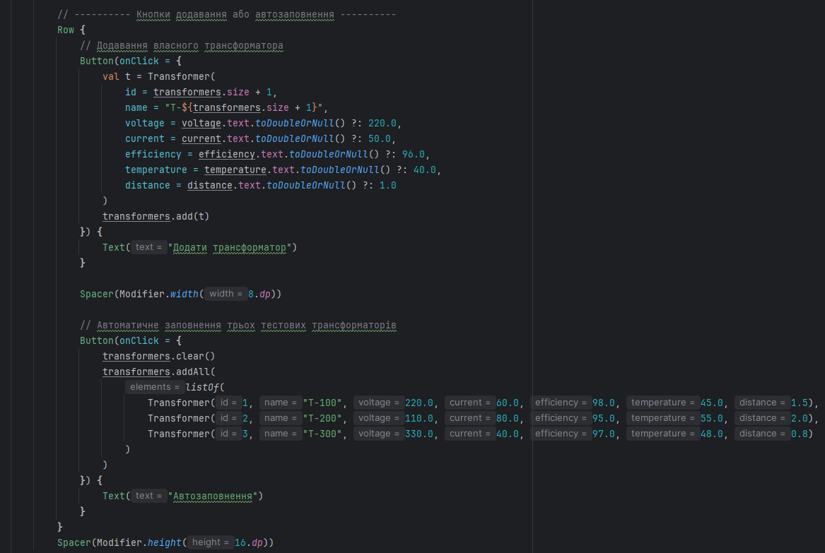
Рисунок 5 – Приклад коду для автозаповнення параметрів
Як видно з рисунку 5, то наявна реалізація функції, яка дозволяє користувачу не заповнювати дані всі вручну для тестування програми, а лише дозволяє натиснути на одну кнопку і отримати певну послідовність трансформаторів, які вже будуть заповненими завчасно програмою.
Тепер можна перейти до самого вигляду інтерфейсу користувача, і то як він буде виглядати при відображенні для користувача. Для більш наочного і детального представлення, є рисунки 6-7.
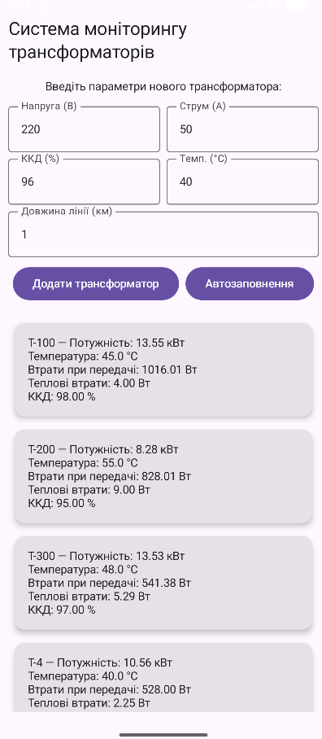
Рисунок 6 – Додані трансформатори як системно так і користувачем
З рисунку 6 видно, як додаються трансформатори при використанні кнопки автозаповнення, а також видно як використовуються заповнення користувачем. Перші три трансформатори, які наведені у списку, є заповненими окремо системою, тобто програмно.
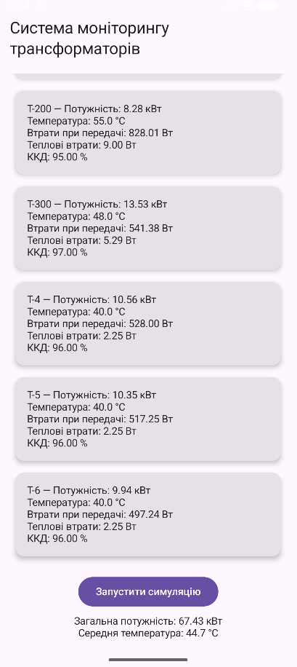
Рисунок 7 – Обрахування загальної потужності та середньої температури
Як видно з рисунку 7, то кнопка для загального обрахування температури та потужності трансформаторів знаходиться внизу, і для того щоб до неї дістатись треба проскролити екран трохи вниз, де й буде знаходитись ця сама основна кнопка для виконання обчислень.
Висновок:
З огляду на рисунки 1-7, лабораторна робота 2 була успішно виконана. Поставлені цілі, завдання були виконані і було досягнуто практичних навичок з використання різних функцій і параметрів vararg, return , про які вказано у поставленій задачі до самої лабораторної роботи 2. Також був успішно реалізований інтерфейс користувача, а окрім цього було ще реалізовано певні реальні функції у обчисленнях до даної лабораторної роботи. Тому лабораторна робота є успішно виконаною.

